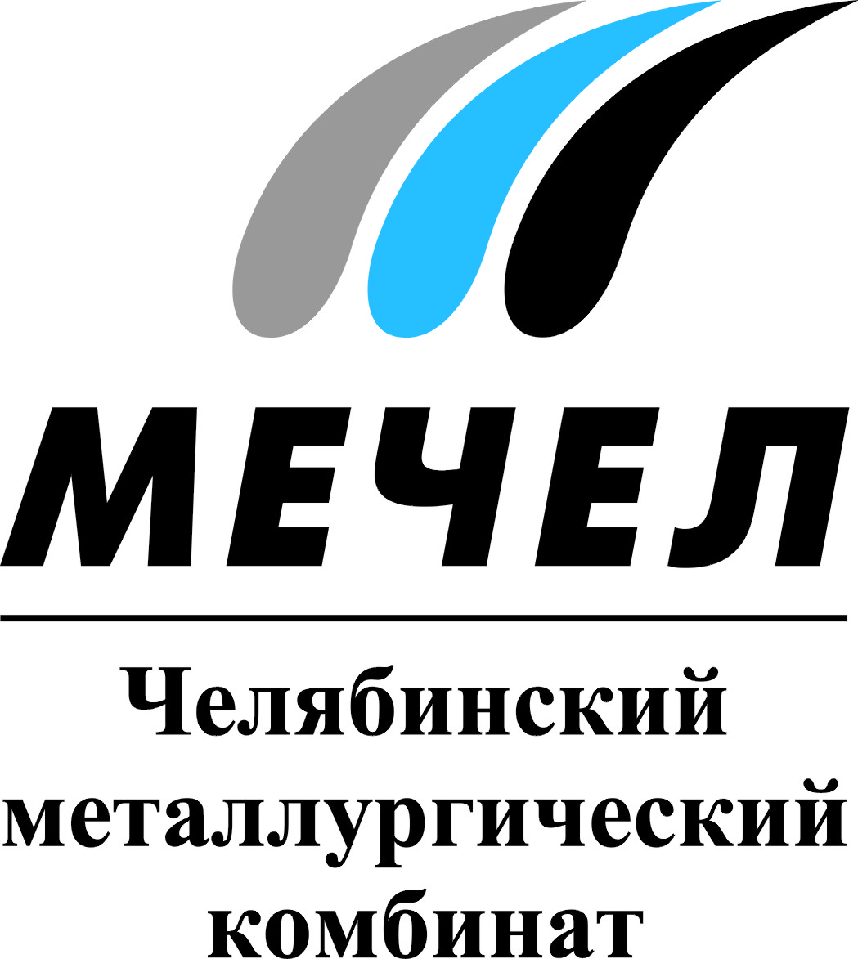

ЧМК ОТГРУЗИЛ НА ЗИО-ПОДОЛЬСК ПЕРВУЮ ПАРТИЮ НОВОГО ВИДА ПРОКАТА ДЛЯ АТОМНОГО ЛЕДОКОЛА НОВОГО ПОКОЛЕНИЯ

Челябинск, Россия – 12 октября 2015 г. Челябинский металлургический комбинат (ПАО «ЧМК», входит в Группу «Мечел») освоил производство нового вида проката для атомной промышленности и отгрузил первую партию нержавеющей сварочной ленты на машиностроительный завод «ЗиО-Подольск» (входит в машиностроительный дивизион Росатома – Атомэнергомаш). Освоение новой технологии производства на ЧМК позволит исключить закупку аналогичной импортной продукции.

Нержавеющая сварочная лента предназначена для антикоррозионной наплавки при производстве реакторной установки «РИТМ-200» – «сердца» серийных атомных ледоколов нового поколения ЛК-60 проекта 22220 «Сибирь» и «Урал». Атомоходы проекта 22220 смогут проводить караваны судов в арктических условиях, пробивая по ходу движения лед толщиной до трёх метров. Антикоррозионная наплавка обеспечивает надежную изоляцию тепловыделяющих элементов в атомных реакторах.
Технология производства сварочной ленты освоена и отработана на предприятии в 2015 году. Новый вид продукции ЧМК обладает повышенной стойкостью к агрессивным (радиоактивным) средам, что значительно увеличивает ее эксплуатационные характеристики и обеспечивает необходимый срок службы энергетических установок. Металлопрокат отвечает всем техническим требованиям атомной отрасли России.
«Для нас стратегически важно четко работать над проектом реакторной установки «РИТМ-200», – заявил генеральный директор «ЗиО-Подольск» Андрей Бузинов, – Безусловный приоритет в этой связи – стопроцентное выполнение партнерами взаимных обязательств. Сотрудничество с ЧМК позволит нам гарантировать заказчику высокое качество продукции государственного значения».
«Челябинский металлургический комбинат освоил и наладил производство нового вида продукции – нержавеющей сварочной ленты, учитывая потребности атомной промышленности страны. Данный проект является примером эффективного импортозамещения и продолжением долгосрочной программы ЧМК по освоению перспективных видов металлопроката для важнейших отраслей экономики России. Успех этой работы обеспечен многолетним опытом комбината в производстве специальных сталей и сплавов», – отметил управляющий директор ЧМК Рашид Нугуманов.

***
Екатерина Долдина
Тел.: (351) 725-40-48
Моб.: +79028942932
Е-mail: ekaterinadoldina@mechel.ru

***
ПАО «Челябинский металлургический комбинат» – одно из крупнейших отечественных предприятий полного металлургического цикла по выпуску качественных и высококачественных сталей, а также основной производитель нержавеющей стали в России. ЧМК – одно из немногих предприятий страны, которому дано право присваивать продукции собственный индекс «ЧС» («Челябинская Сталь»). Комбинат входит в металлургический дивизион Группы «Мечел», находящийся под управлением ООО «УК Мечел-Сталь».
***
«Мечел» – глобальная горнодобывающая и металлургическая компания, в которой работают 67 тысяч человек. Продукция компании поставляется в Европу, Азию, Северную и Южную Америку, Африку. «Мечел» объединяет производителей угля, железной руды, стали, проката, ферросплавов, тепловой и электрической энергии. Все предприятия работают в единой производственной цепочке: от сырья до продукции с высокой добавленной стоимостью.
***
ПАО «Машиностроительный завод «ЗиО-Подольск» («ЗиО-Подольск») - крупнейший производитель высокосложного теплообменного оборудования для объектов топливно-энергетического комплекса: атомных и тепловых электростанций, нефтяной и газовой промышленности. 40% установленной энергетической мощности России, стран СНГ и Балтии оснащены оборудованием с маркой "ЗиО", в том числе 100% атомных электростанций, начиная с первой в мире АЭС в Обнинске. В настоящее время ПАО «ЗиО-Подольск» производит корпусное оборудование реакторов силовой установки «РИТМ-200» для головного ледокола «Арктика» и серийных атомоходов «Сибирь» и «Урал».

